**Katarzyna Korsak** 14.01.17

229707

IB, WPPT PWr

*Program do analizy danych z spektrofotometrycznego*

*pomiaru stężenia*

1. Założenia oraz funkcjonalności projektu

Projekt ma za zadania wyznaczyć nieznane stężenia substancji przy wykorzystaniu krzywej kalibracyjnej utworzonej ze znanych pomiarów. Cel osiągnięty został przy użyciu następujących działań:

* pobieranie danych od użytkownika
* kontrola poprawności danych wejściowych z założeniami teoretycznymi
* zapisywanie danych do pliku .txt
* odczyt danych z pliku .txt
* analiza i interpretacja pobranych danych
* prezentacja wizualna

2. Program oferuje dwie formy wczytania danych: (1) poprzez wpisanie ręczne, zapisanie danych do pliku i wczytanie go (Rys.1.2.) lub (2) załączenie gotowych danych z pliku i wyświetlenie ich zawartości (Rys.1.3.). Następnie utworzona zostaje funkcja zależności stężenia od absorbancji i wyznaczenie wzoru tej funkcji (Rys.1.4.). Natępnie dane dla pomiarów absorbancji dla próbek o nieznanym stężeniu zostaną podstawione do przekształconego wzoru ($C=\frac{A}{a}$, gdzie C to stężenie, A – absorbancja oraz a – współczynnik kierunkowy prostej kalibracyjnej) i wyświetlone na kolejnym wykresie wraz z danymi (Rys.1.5.). Po kliknięciu „Zapisz”, zostaną zapisane do pliku „wyniki.txt’.

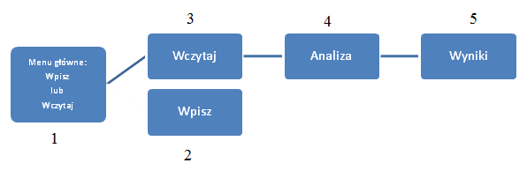

*Rysunek 1. Schemat blokowy programu*

W programie zostały wykorzystane 3 funkcje:

* zapisz
* wykres
* wykres2

kolejno w programach Wpisz, Analiza i Wyniki

Użyte zostały liczby typu double oraz cell. Wprowadzane dane muszą być wpisane z kropką, ponieważ program oferuje kontrolę poprawności dla znaku liczby lecz nie zmienia przecinka na kropkę.

3. Możliwe modyfikacje:

* zadeklarowanie przez użytkownika ilości wprowadzanych danych dla krzywej kalibracyjnej (od 2 wzwyż)
* wprowadzenie dodatkowych zmiennych (np. objętości dla zadanych stężeń, co pozwoliłoby obliczyć liczbę moli w zadanym roztworze)
* przycisk „Wróć” w każdym z programów (poza main’em)
* możliwość nazwania pliku z wynikami przez użytkownika

4. Instrukcja obsługi:

1. Uruchom program.
2. Wybierz opcję Wpisz lub Wczytaj (Rys. 2)

* dla opcji Wpisz (Rys.3):

- wpisz stężenia i odpowiadające im absorbancje w odpowiednich miejscach (max. 5), następnie kliknij Wróć

1. Kliknij Wczytaj (Rys. 2a)
2. Kliknij Stęzenia (Rys.4a) lub Absorbancje (Rys.4b) i wybierz plik z danymi
3. Kliknij Dalej (Rys.4c)
4. Wpisz absorbancje dla nieznanych stężeń (max.4) (Rys.5a)
5. Kliknij Ok (Rys.5b)
6. Kliknij Zapisz (Rys.6a)
7. Możesz zakończyć działanie programu przyciskniem „Zamknij” (Rys.6b)

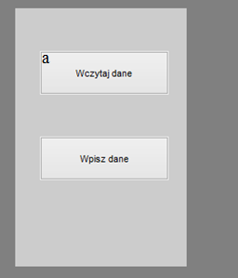

*Rysunek 2. Ekran główny*

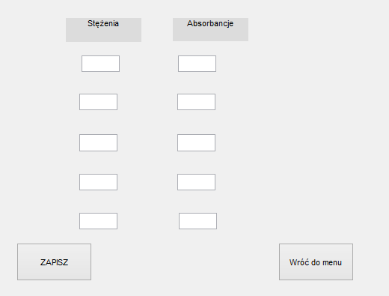

*Rysunek 3. Okno do wpisywania danych*

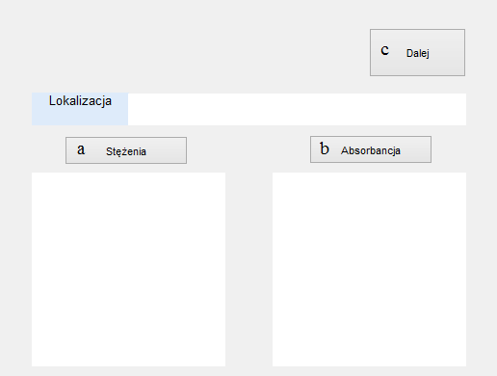

*Rysunek 4. Okno do wczytywania danych z plików*

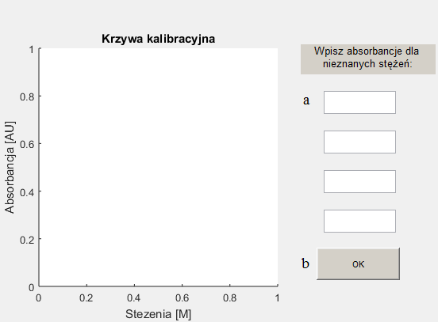

*Rysunek 5. Wizualizacja wyników oraz przyjmowanie danych*

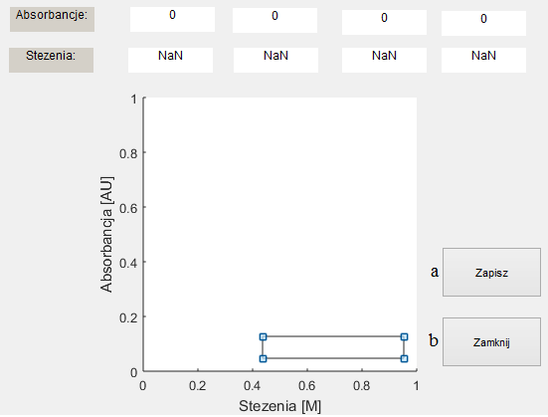

*Rysunek 6. Okno z wyliczonymi stężeniami, zakończenie programu*